890新商学-与大师同行德国站-德国企业转型升级和隐形冠军之道
德国企业转型升级和隐形冠军之道

时间：11月12日-18日
城市：法兰克福、海德堡、斯图加特、慕尼黑

张正华
企业变革研究院院长
百思特管理咨询集团创始人
赫尔曼·西蒙
德国著名管理学家，『隐形冠军』之父

工业4.0之后再去德国学什么?
(大师面对面】学习“隐形冠军”之道
【大师课堂】
赫尔曼·西蒙主题课堂《中国企业的隐形冠军之道》
【大师私董会】
与赫尔曼·西蒙交流探讨德国企业的管理理念和企业竞争力，学全球化思维、创新管理方法以及成功企业的案例研究。

【灯塔中的灯塔】走进西门子安贝格可持续灯塔工厂
“灯塔工厂”是达沃斯世界经济论坛与麦肯锡评选的“世界上最先进的工厂”。筛选全球“数字化制造”和“全球化4.0”示范标杆工厂，代表当今全球制造业领域智能制造和数字化最高水平。
西门子旗下安贝格工厂是欧洲乃至全球最先进的数字化工厂，采取了结构化、精益化数字工厂策略，部署了智能机器人、人工智能工艺控制和预测维护算法等技术。

(标杆企业】去看德国“专、精、特、新”企业代表
专、专业化企业代表
巴斯夫，全球最大的化学品生产企业之一，150余年来巴斯夫建立了在化工与材料领域的专业化竞争优势。

精、精细化企业代表
拜耳，全球最大的医药和化工企业之一，专注于创新和技术的公司，始终致力于提供高品质的产品和服务。
荣汉斯(Junghans),拥有160多年历史和丰富的钟表制造经验，是1972年慕尼黑奥运会指定计时表，在世界范围内以其精湛的制表技术和高质量的钟表而闻名。

特、特色化企业代表
梅赛德斯-奔驰，去了解世界一流汽车制造企业的先进技术、工艺和
管理经验，学习到品牌建设、智能出行和可持续发展方面的最佳实践，以及数字化转型在制造业中的应用。

新、新颖化企业代表
德国通快TRUMPF集团，诞生于1923年，发展到今天已成为高水准工业钣金加工和激光技术领域的标杆企业。通快集团拥有90多年的机床生产历史，是全球制造技术领域的领导企业之一，为机床、激光技术、电子以及电动工具领域提供生产解决方案。

导师介绍
【大师导师】“隐形冠军”之父赫尔曼·西蒙(Hermann Simon)
赫尔曼·西蒙，《隐形冠军》作者，德国著名的管理学思想家，“隐形冠军”之父，在世界管理学界极负盛名。
波恩大学博士学位，伦敦商学院终身访问教授，哈佛大学、斯坦福大学、庆应义塾大学等著名学府访问教授，曾任欧洲市场营销研究院院长。

【带队导师】张正华
百思特咨询集团董事长、企业变革研究院院长。享誉业界的企业变革专家，致力于推动企业管理变革，实现行业地位、可持续竞争力及经营效益的全面提升。
中国管理咨询年度人物，茅台战略研究院、国家发改委创新中心及深港知识服务产业联盟等机构顾问。

行程安排
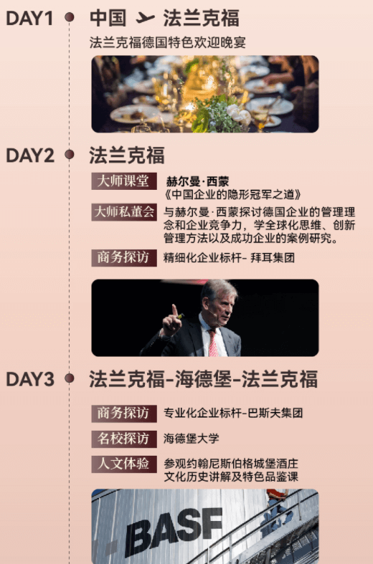
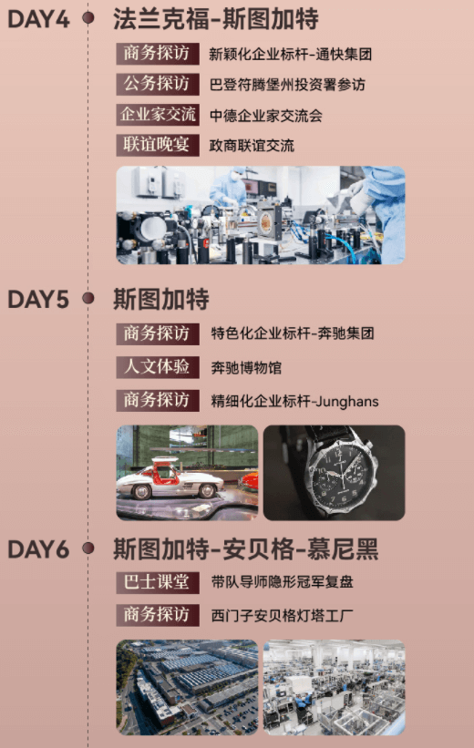
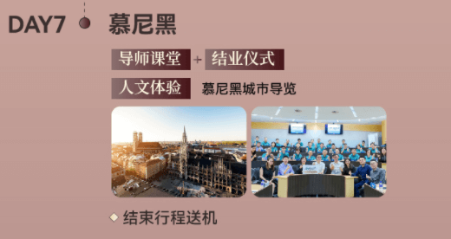
*海外线路特殊，行程如有变动，以实际情况为准

2023年与大师同行系列
德国站
火爆招募中
79800元/人
费用包含
·7天6夜的五星级酒店含早，双人标间
·行程中所含餐食

费用不含
·往返国际段机票
·德国个人签证费用
·公务参访及翻译费用
·费用包含中未提及部分及个人消费
·全程豪华商务大巴及专业资深商业翻译讲解
·个人旅游保险费用
·单人房差

